Дидактические пособия для обучения детей словообразованию, словоизменению и составлению предложений.
Игра «Магазин»
Цель:
1) учить детей образовывать относительные прилагательные;
2) упражнять в согласовании прилагательных с существительными;
3) упражнять в составлении предложений;
4) упражнять в отсчете в пределах 10.
Ход игры:
Перед детьми на наборном полотне располагаются «бутылочки с соком». Взрослый с детьми рассматривают и проговаривают: «сок из яблок (какой?) – яблочный, из вишен (какой?) – вишнёвый и т.д. Затем все дети приглашаются в «Магазин». Дети по очереди «заходят в магазин» и просят у взрослого нужный им сок. При покупке сока ребёнок отхлопывает на ладошку взрослого нужное количество рублей (имитируя).

Варианты просьб:
- «Я хочу купить яблочный сок»
- «Сколько стоит яблочный сок?»
- «Дайте мне, пожалуйста, вишнёвый сок»
- «Дайте мне, пожалуйста, вишнёвый и яблочный соки»
- «Дайте мне, пожалуйста, вишнёвый, малиновый и яблочный соки»

И т.д.
Сок (мужской род) Варенье (средний род)
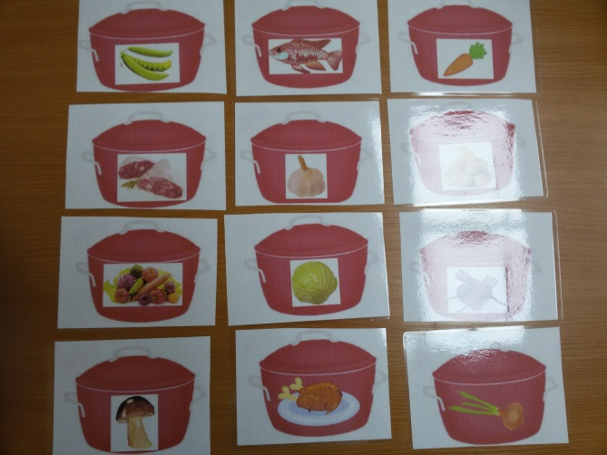
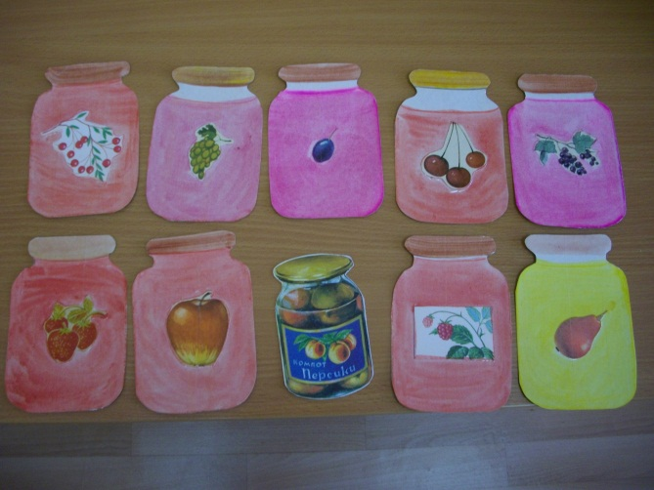
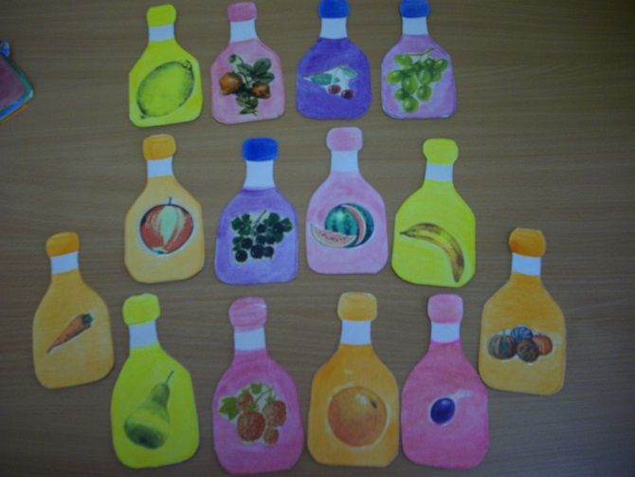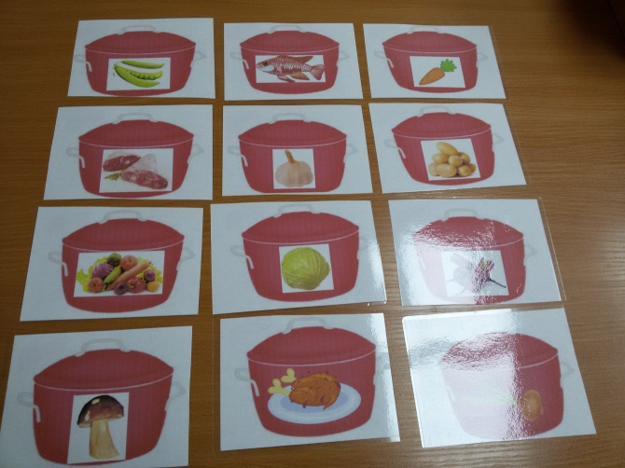
Варианты игры в «Магазин»
- Дидактическая игра «Покупаем одежду».
- Дидактическая игра «Покупаем посуду».
- Дидактическая игра «Покупаем игрушки».
Цель:
- Учить составлять предложения по модели: Сущ. И.п. + глагол + сущ. В.п.
«Я куплю красную куртку». «Я купил (-а-) синюю майку».
- Учить составлять предложения с однородными членами:
«Я купил (-а-) синюю куртку и красную шапку».
«дайте мне синюю дудку, красный мяч и зелёный самолёт.
- Упражнять в согласовании глаголов прошедшего времени с существительными в роде, числе (используя схему предложения и опорные картинки):
«Папа купил синюю машинку».
«Мама купила зелёную лейку».
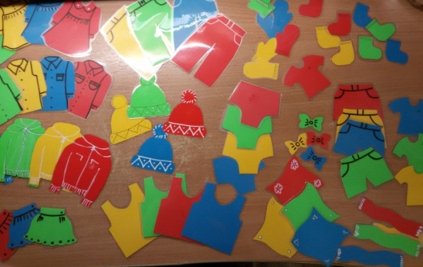
«Дед купил жёлтую шапку».
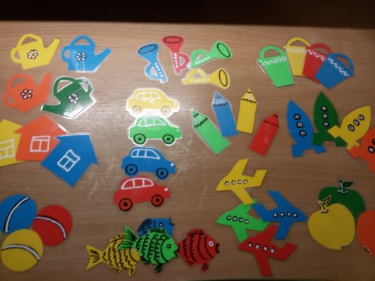

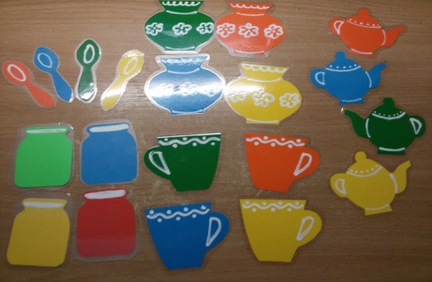

Мама купила жёлтую лейку.

